**PROGRAMACIÓN EN TECNOLOGÍAS WEB.**

**PRACTICA 2**

# NOMBRE DEL ESTUDIANTE:

# LEVARO APARICIO IVON ADILENE

**NO. DE CONTROL:**

**171110197**

**PROFESOR:**

# MARIA FELIX

**CURSO DE VERANO**

**CARRERA:**

# INGENIERA EN TECNOLOGÍAS DE LA INFORMACIÓN Y COMUNICACIONES

**INTRODUCCION**

Se realizara una aplicación html a partir de otra aplicación ya realizada para poner en practica los selectores y los identificadores.

**MARCO TEORICO**

**La estructura básica de un sitio web en HTML**

Ahora sí, para avanzar en el paso a paso para crear una página web en HTML simple, podemos escribir el siguiente código de control, el cual es conocido como el más básico y elemental:

<!DOCTYPE html>

<html>

<head>

<meta charset = “utf-8”>

<title> </title>

</head>

<body>

</body>

</html>

**La función de cada una de las etiquetas.**

<!DOCTYPE html>: Esta etiqueta es la encargada de decirle al navegador que se está utilizando el lenguaje HTML, y es imprescindible para que el documento se comporte correctamente. Importante: debe colocarse al inicio.

<html> </html>: Este elemento envuelve todo el contenido de la página HTML.

<head> </head>: Aquí se encuentra toda la información descriptiva del sitio web. Hablamos del title, meta title, tags, entre otros.

<title> </title>: Esta etiqueta contiene el título atractivo que tu sitio web mostrará en el navegador

<body> </body>: Dentro de estas marcas se encuentran todos los elementos visibles de tu web, es decir, el cuerpo completo de tu página HTML.

Selectores de ID

**Los selectores de ID**

En un documento HTML, los selectores de ID de CSS buscan un elemento basado en el contenido del atributo id. El atributo ID del elemento seleccionado debe coincidir exactamente con el valor dado en el selector.

/* El elemento con id="demo" */

#demo {

border: red 2px solid;

}

Copy to Clipboard

Sintaxis

#id_value { style properties }

Nótese que esto es equivalente al siguiente attribute selector:

[id=id_value] { style properties }

Ejemplo

CSS

#identified {

background-color: skyblue;

}

Copy to Clipboard

HTML

<div id="identified">¡Este div tiene un ID especial!</div>

<div>Este solo es un div regular.</div>

[**Tabla de referencia de selectores**](https://developer.mozilla.org/es/docs/Learn/CSS/Building_blocks/Selectors#tabla_de_referencia_de_selectores)

La tabla que te mostramos a continuación proporciona una descripción general de los selectores que puedes utilizar junto con enlaces a diversas páginas de esta guía que te mostrarán cómo utilizar cada tipo de selector. También hemos incluido un enlace a la página MDN de cada selector para poder comprobar la información sobre los navegadores que lo admiten. Puedes utilizarlo como referencia para volver cuando necesites buscar los selectores a medida que avanzas con la materia o mientras experimentas con CSS por tu cuenta.

| **Selector** | **Ejemplo** | **Tutorial de aprendizaje de CSS** |
| --- | --- | --- |
| [Selector de tipo](https://developer.mozilla.org/es/docs/Web/CSS/Type_selectors) | h1 {  } | [Los tipos de selectores](https://developer.mozilla.org/es/docs/Learn/CSS/Building_blocks/Selectors/Type_Class_and_ID_Selectors#tipos_de_selectores) |
| [Selector universal](https://developer.mozilla.org/es/docs/Web/CSS/Universal_selectors) | * {  } | [El selector universal](https://developer.mozilla.org/es/docs/Learn/CSS/Building_blocks/Selectors/Type_Class_and_ID_Selectors#el_selector_universal) |
| [Selector de clase](https://developer.mozilla.org/es/docs/Web/CSS/Class_selectors) | .box {  } | [Los selectores de clase](https://developer.mozilla.org/es/docs/Learn/CSS/Building_blocks/Selectors/Type_Class_and_ID_Selectors#selectores_de_clase) |
| [Selector de ID](https://developer.mozilla.org/es/docs/Web/CSS/ID_selectors) | #unique { } | [Los selectores de ID](https://developer.mozilla.org/es/docs/Learn/CSS/Building_blocks/Selectors/Type_Class_and_ID_Selectors#selectores_de_id) |
| [Selector de atributo](https://developer.mozilla.org/es/docs/Web/CSS/Attribute_selectors) | a[title] {  } | [Los selectores de atributo](https://developer.mozilla.org/es/docs/Learn/CSS/Building_blocks/Selectors/Attribute_selectors) |
| [Pseudoclase](https://developer.mozilla.org/es/docs/Web/CSS/Pseudo-classes) | p:first-child { } | [Las pseudoclases](https://developer.mozilla.org/es/docs/Learn/CSS/Building_blocks/Selectors/Pseudo-classes_and_pseudo-elements#%c2%bfqu%c3%a9_es_una_pseudoclase) |
| [Pseudoelemento](https://developer.mozilla.org/es/docs/Web/CSS/Pseudo-elements) | p::first-line { } | [Los pseudoelementos](https://developer.mozilla.org/es/docs/Learn/CSS/Building_blocks/Selectors/Pseudo-classes_and_pseudo-elements#%c2%bfqu%c3%a9_es_un_pseudoelemento) |
| [Operadores de combinación descendentes](https://developer.mozilla.org/es/docs/Web/CSS/Descendant_combinator) | article p | [Operadores de combinación descendentes](https://developer.mozilla.org/es/docs/Learn/CSS/Building_blocks/Selectors/Combinators#selector_de_descendientes) |
| [Operador de combinación de elementos hijo](https://developer.mozilla.org/es/docs/Web/CSS/Child_combinator) | article > p | [Operadores de combinación de elementos hijo](https://developer.mozilla.org/es/docs/Learn/CSS/Building_blocks/Selectors/Combinators#selector_de_combinaci%c3%b3n_de_elementos_hijo) |
| [Operador de combinación de elementos hermanos adyacentes](https://developer.mozilla.org/es/docs/Web/CSS/Adjacent_sibling_combinator) | h1 + p | [Hermanos adyacentes](https://developer.mozilla.org/es/docs/Learn/CSS/Building_blocks/Selectors/Combinators#hermanos_adyacentes) |
| [Operador de combinación general de elementos hermanos](https://developer.mozilla.org/es/docs/Web/CSS/General_sibling_combinator) | h1 ~ p | [Hermanos generales](https://developer.mozilla.org/es/docs/Learn/CSS/Building_blocks/Selectors/Combinators#hermanos_generales) |

**Código del html**

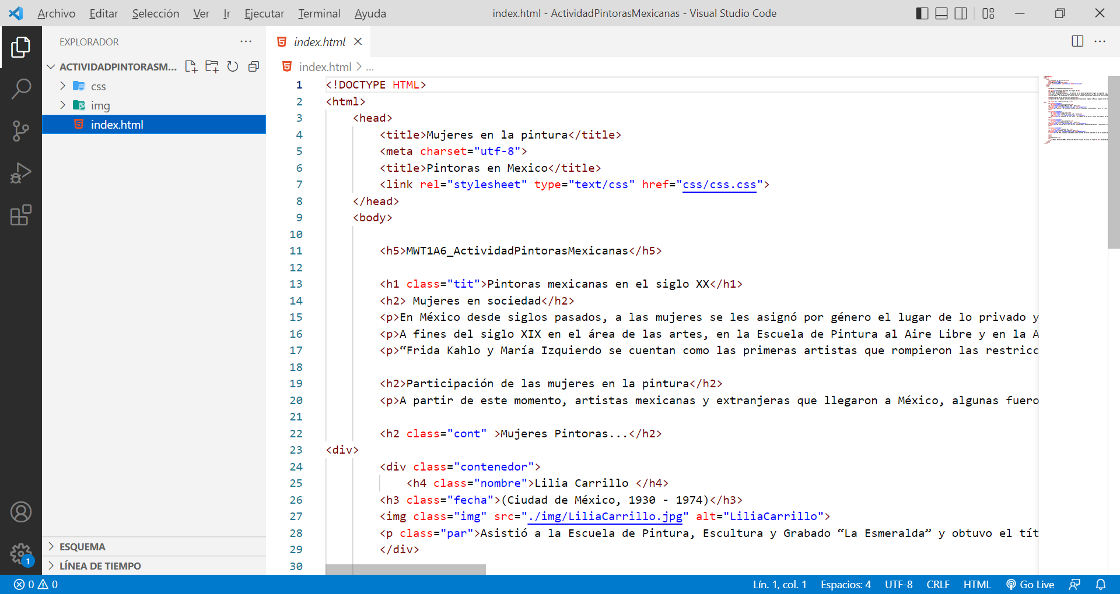

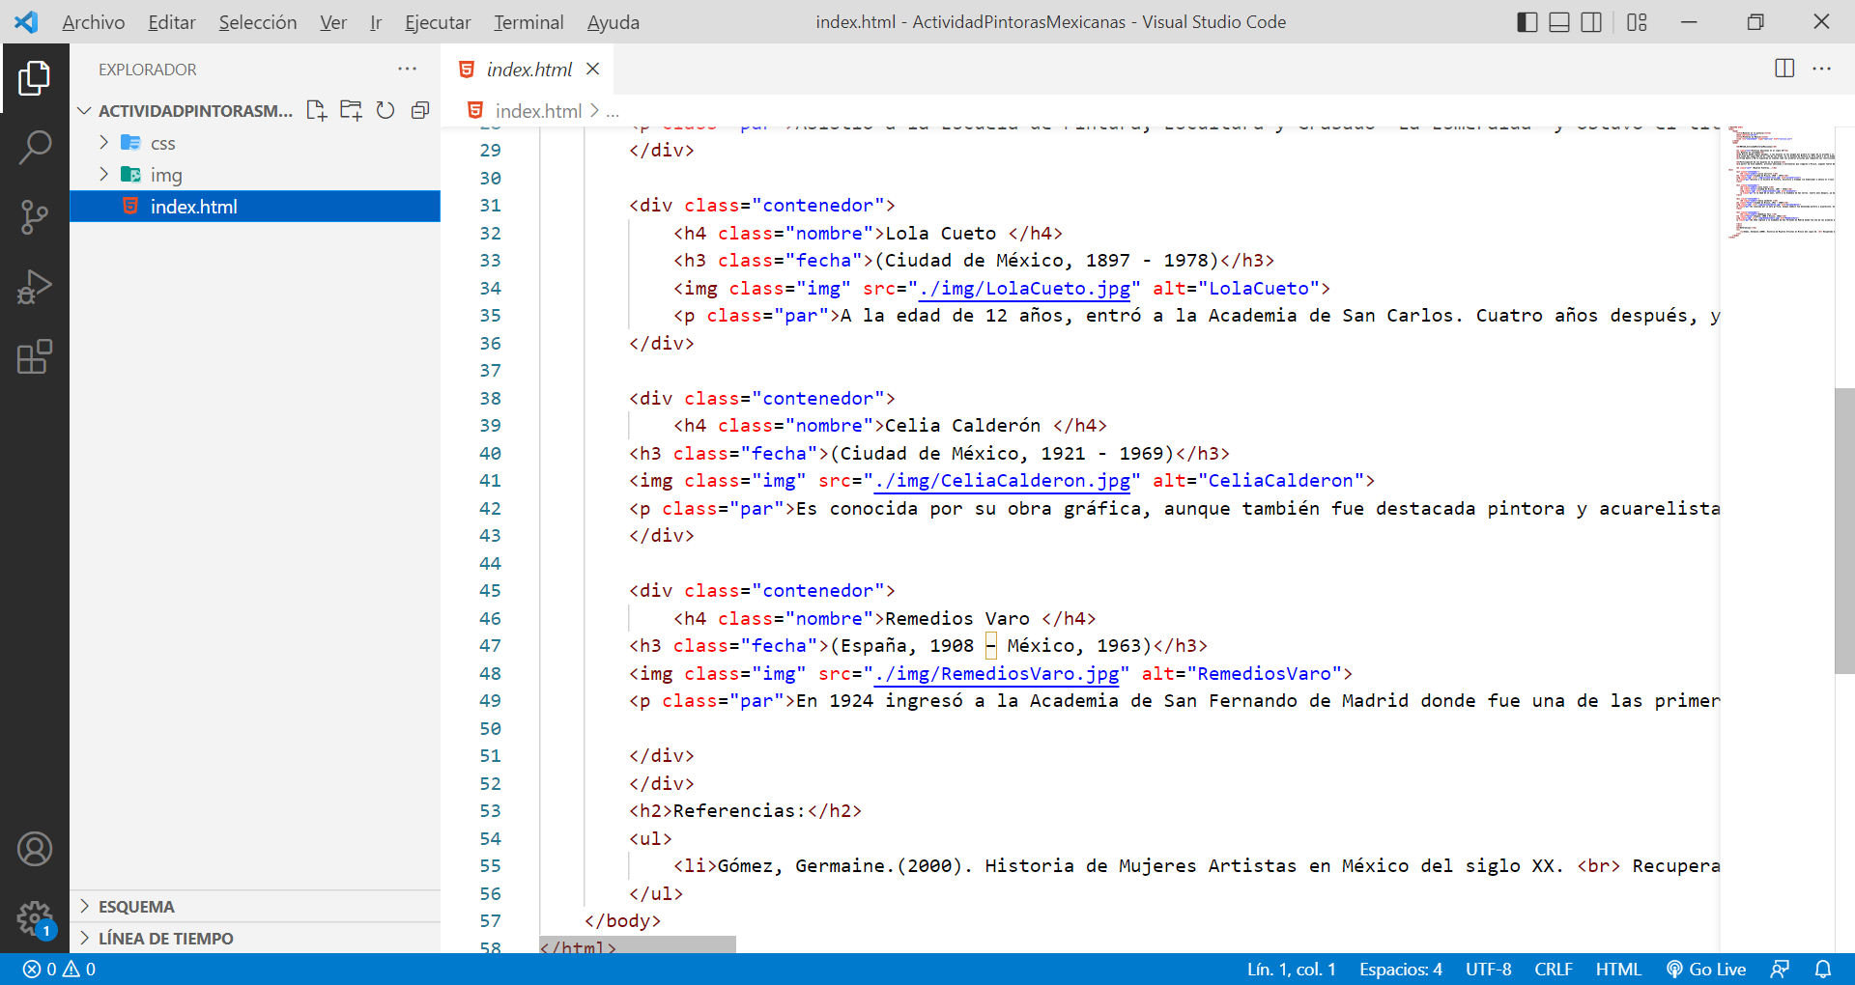

**Código del css**

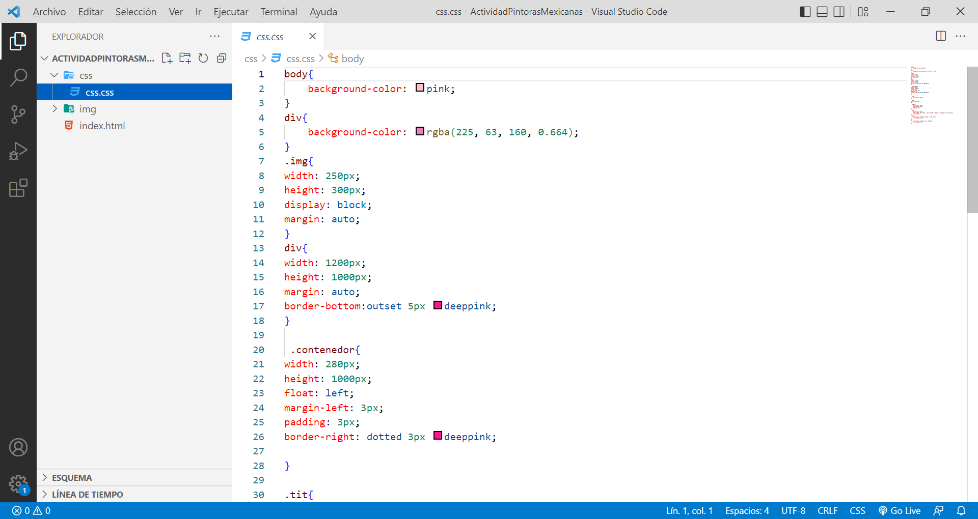

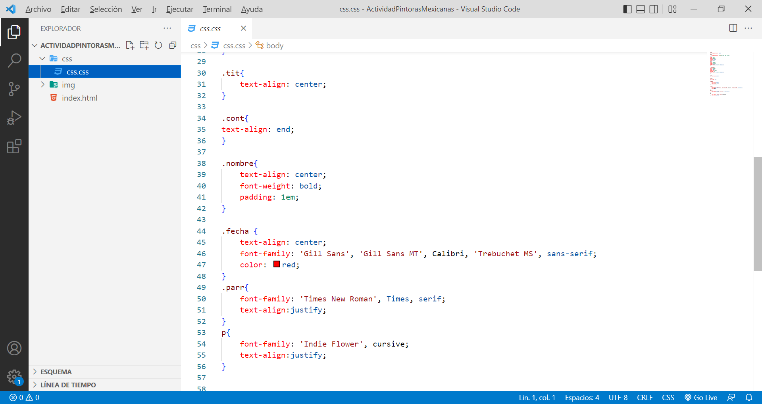

**MAQUETACIÓN**

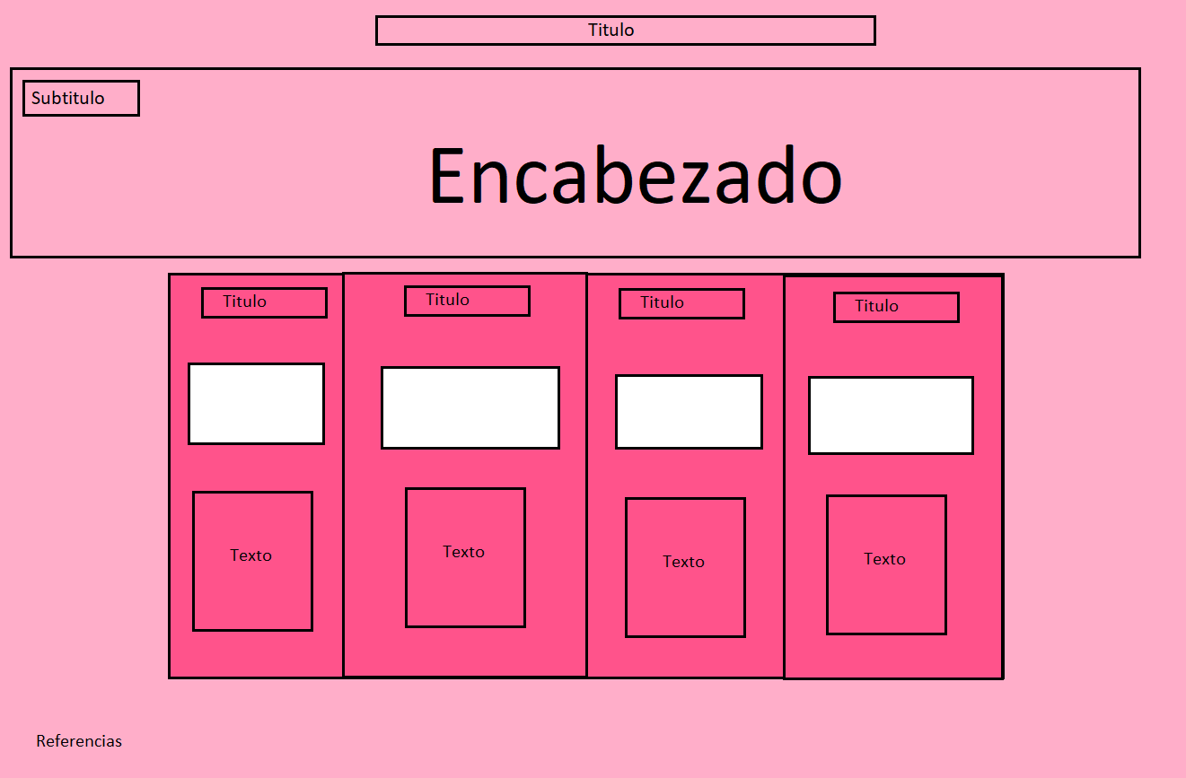

**CAPTURAS DE PANTALLA DE LA PÁGINA**

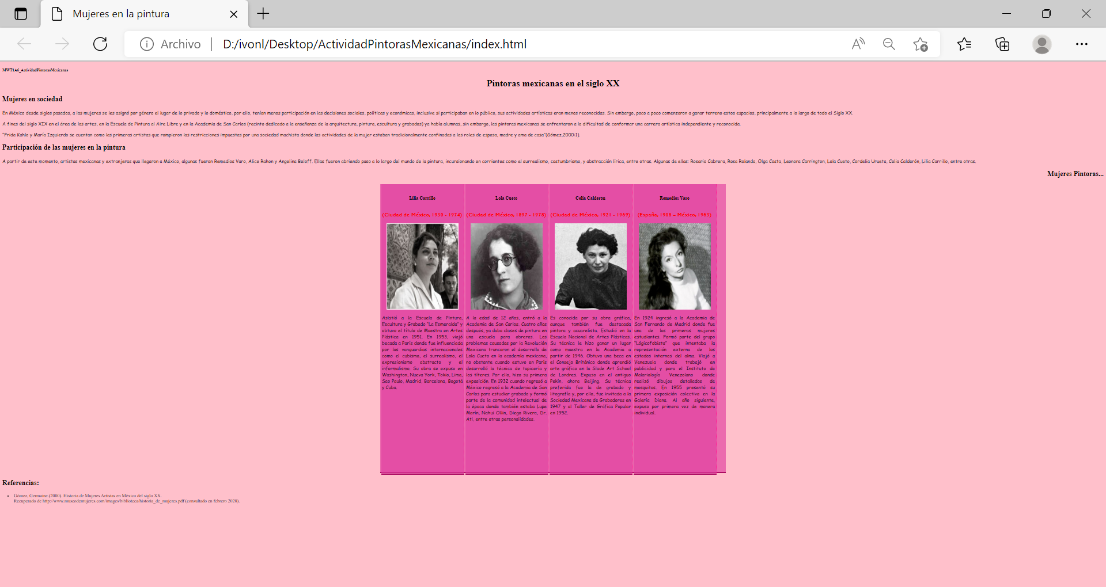

**CONCLUSION**

Los selectores CSS se utilizan para identificar a que elementos HTML se les va a colocar un estilo en particular, para ello podemos utilizar la etiqueta style o una hoja de estilos externa. Imaginemos por un momento que deseamos colocar cierto aspecto a nuestro documento, para ello debemos desarrollar estilos, sin embargo, para no repetir código lo ideal es utilizar los estilos por los selectores, por ejemplo si queremos que todos los links con el elemento a sean de un color en particular utilizaríamos los estilos con el selector por tipo.

En la mayoría del documento se utilizaron selectores por clase para aplicar un estilo pero solo a ciertos elementos, sin importar su tipo, pero tampoco podemos aplicarlo a todo el documento, para esto podemos utilizar el selector por clases, con el selector por clase podemos lograr un poco más de exclusión a la hora de aplicar un estilo.